

Gestión de Datos Trabajo Práctico Grupal 2C - 2016

Año: 2016
Régimen: 2° Cuatrimestre
Grupo: “ANOTHER_CAT”
Nº de grupo: 34

Integrantes:

Nombre y Apellido | Legajo
Sebastián Zotta | 135004-3

Gestión de Datos 2C – 2016 CLINICA FRBA

_____________________________________________________________________________

Índice

- Índice ………………………………………………………………………………………………………………………. 2

- Decisiones de diseño ………………………………………………………………………………………………… 3

- Conceptos generales………………………………………………………........................................... 4

- Estrategia…………………………………………………………………………………………………………………… 5

- D.E.R.……………………………………..……………………………...................................................... 6

- Componentes de la Base de Datos ……………………………………………………………………………. 7
Esquema………………………………………………………………………………………………………. 7
Tablas…………………………………………………………………………………………………………… 7
Funciones ……………………………………………………………………………………………………. 10
Stored Procedures……………………………………………………………………………………… 10
Triggers……………………………………………………………………………………………………….. 15

- Login y Seguridad …………………………………………………………............................................ 16

- ABM Rol……………………………………………………………………............................................ 17
Alta de Rol…………………………………………………………………………………………………. 17
Modificación de Rol………………………………………………………………………………….. 17
Baja de Rol……………………………………………………………………………………………….. 17

- ABM de Afiliado…………………………………………………………………………………………………….. 19

- Registro de Agenda…………………………………………………………………………………………..…… 21

- Compra de Bonos…………………………………………………………………………………………………..…….. 22

- Pedido de Turno……………………………………………………………………………………………………… 22

- Registro llegada medica …………………………………………………………………………..…

- Registro de resultados para atención Medica…………………………………………………………..

- Cancelar atención medica …………………………………………………………………………………….…
Cancelación por un Afiliado………………………………………………………………………….
Cancelación por un Médico………………………………………………………………………….

15. Historial Estadístico

Gestión de Datos 2C – 2016 CLINICA FRBA

_____________________________________________________________________________

Decisiones de Diseño

Se crearon todas las tablas del D.E.R para garantizar que se pueda realizar la m migración de la tabla maestra sin problemas. Durante el proceso de migración se respetaron los tipos de datos.
- Para la asignación de roles a usuarios, se creó una tabla intermedia “rolXusuario”, que facilita el acceso a todos los roles con los que un usuario puede ingresar al sistema.
- La tabla “funcionXrol” contiene la relación entre un rol específico y las distintas funcionalidades que el mismo posee.
- La tabla “medicoXespecialidad” incluye los campos necesarios para establecer la relación entre un profesional y las especialidades que atiende.
- La tabla “usuario” posee todos los datos que debe tener una persona para ingresar al sistema y ser identificada, sumado al campo “usuario_cant_intentos”, que controla la seguridad interna, las veces que un usuario ingresó mal su contraseña y en caso de alcanzar el valor de 3, inhabilita al usuario (usuario_habilitado = 0).
- Se utilizó la tabla “agenda” con una fecha de inicio (“agenda_fecha_inicio”) y otra de caducidad (“agenda_fecha_fin”), además de la tabla y “franja_horaria”, para establecer la conexión entre los profesionales y los días y horarios que estos atienden.
- Se creó la tabla “baja_afiliado” para poder registrar la información necesaria al dar de baja un afiliado.
- Se creó la tabla “cancelación_turno” para poder acceder fácilmente a los datos de una posible cancelación.
- La tabla “plan_medico”, referenciada desde “afiliado”, es la encargada de contener toda la información correspondiente a un plan.
- La tabla “compra_bono” incluye la información correspondiente a la compra de un bono consulta. A su vez, contiene una referencia al “afiliado” para así saber su plan médico.
- La tabla “bono_consulta”, referencia a la tabla “turno” y al afiliado poseedor del bono. Es la tabla encargada de persistir todos los datos de un bono consulta. El mismo posee un campo “bono_plan” para un acceso más rápido a la hora de encontrar el plan pertinente a un bono.
- La tabla “turno” es la encargada de persistir un turno con posibilidad de cancelación (tabla “cancelación_turno”) o efectivización (tabla “consulta”).
- La tabla “consulta” es la tabla que evidencia la confirmación y atención de un turno. Tiene en ella las referencias al al afiliado, al turno y al profesional de determinada especialidad.

- La tabla “franja_horaria” evidencia mediante sus campos, el horario de atención de un profesional junto con los días de la semana que trabaja. Referencia a la agenda de un profesional para poder determinar la relación mencionada.
- La tabla “especialidad” contiene los datos necesarios a conocer de una especialidad, junto con una referencia a la tabla “tipo_especialidad” para conocer su descripción.
- La tabla “funcion” y “rol” son las tablas encargadas de persistir todas las funcionalidades y roles del sistema. En ambas se declaró un id del tipo identity como PK en lugar de su respectivo nombre, para que en un futuro, la agregación de roles o funcionalidades no ralentice las consultas.

Conceptos Generales

- Se optó por manejar la mayor parte de la lógica de negocios desde la base de datos, por lo cual se crearon Stored procedures y Triggers para la mayoría de las operaciones. Además, estos fueron invocados desde la aplicación programada en lenguaje C# en cada caso que los requería.
- El proceso de migración duro aproximadamente 5 minutos dependiendo de las características de las computadoras utilizadas.
- Para el manejo de las fechas, la aplicación tomará el formato indicado del archivo de configuración. Por default, este viene con “AAAA/MM/DD”.
Gestión de Datos 2C – 2016 CLINICA FRBA

_____________________________________________________________________________

Estrategia

- Acorde a lo requerido en el trabajo todas las contraseñas se encuentran “hasheadas” con el algoritmo SHA256. Se generó un usuario para cada Rol (Administrador, Afiliado, Profesional), que tienen las siguientes características
  - El usuario con descripción de Administrador puede ingresar al sistema con un nombre de usuario “admin” y con la contraseña “w23e”.
  - El usuario con descripción de Afiliado va a poder ingresar al sistema con su nombre de usuario que va a ser una concatenación de los atributos de nombre, apellido y DNI para que exista la unicidad de este atributo en la tabla (ejemplo el usuario ABDIAS Ortega con DNI 28072053 va a tener el usuario “ABDIASOrtega28072053”), mientras que el password va a “afiliado”
  - Para el usuario Profesional va a ser igual al Afiliado el tratado de los datos, pero el password va a ser “Profesional”
  - Los nombres de usuario no son case sensitive, o sea que es lo mismo loguearse con ABDIASOrtega28072053, abdiasortega28072053 o aBdIaSoRtEgA28072053.
- Para la migración se asumió:
  - Todos los afiliados en la tabla maestra son considerados titulares de sus cuentas (afiliado_nro terminado en 01).
  - Los datos migrados para la Agenda del Profesional se supone que se iniciaron y se cumplieron todos el año 2015. Por lo tanto el listado estadístico de cancelaciones no mostrará nada, hasta que generemos alguna cancelación.
  - Las tablas modificación_plan y baja_afiliado van a estar vacías ya que están van a estar relacionadas con nuevas funcionalidades del sistema.
- Al pedir las estadísticas solicitar siempre el año y el semestre ya que son obligatorios (además de elegir el tipo de listado de estadístico).
  - La selección de mes es optativa.
  - Es obligatorio solicitar la especialidad para el listado estadístico de “más consultados por especialidad”.
- Al registrar la agenda en el nuevo sistema cada profesional puede elegir su especialidad (si tiene más de una) y registrar sus horarios.
- Para todos los datos migrados, se establece las siguientes característica para determinados atributos:
  - Para “tipo_doc” va a ser “D” referente a DNI. Existen L (Libreta Cívica), C (cedula de identidad) y E (libreta de enrolamiento),
  - Para el sexo de la persona va a ser “N” referente a No Identificado. Existen además F (Femenino) y M (Masculino).
  - Para “estado_civil” será “N” de No Especificado. Existen “C” (Casado/a), “S” (Soltero/a), “V” (Viudo/a), “D” (Divorciado/a) y “O” (Concubinato).

Gestión de Datos 2C – 2016 CLINICA FRBA

_____________________________________________________________________________

Diagrama de Entidad-Relación

Gestión de Datos 2C – 2016 CLINICA FRBA

_____________________________________________________________________________

Componentes de la Base de Datos

Esquema

SCHEMA ANOTHER_CAT

Tablas

ANOTHER_CAT.usuario
(
usuario_id varchar(50) NOT NULL,
usuario_password varchar(300) NULL,
usuario_descripcion varchar(50) NULL,
usuario_habilitado bit NULL,
usuario_cant_intentos int NULL
)
PRIMARY KEY (usuario_id)

ANOTHER_CAT.funcion
(
funcion_id int NOT NULL IDENTITY(1,1),
funcion_descripcion varchar(50) NULL,
(

ANOTHER_CAT.rol
(
rol_id int NOT NULL IDENTITY(1,1),
rol_descripcion varchar(50) NULL,
rol_habilitado bit NOT NULL default(1),

(

ANOTHER_CAT.funcionXrol
(
rol_id int NOT NULL,
funcion_id int NOT NULL,
funcionXrol_activo bit NOT NULL default(1)
(

ANOTHER_CAT.rolXusuario
(
rol_id int NOT NULL,
usuario_id varchar(50) NOT NULL,
rolXusuario_habilitado bit NOT NULL default(1),
(

ANOTHER_CAT.tipo_especialidad
(
tipo_especialidad_codigo numeric(18,0) NOT NULL,
tipo_especialidad_descripcion varchar(255) NULL,
(
ANOTHER_CAT.especialidad
(
especialidad_codigo numeric(18, 0) NOT NULL,
especialidad_descripcion varchar(255) NULL,
especialidad_tipo numeric(18, 0) NULL,

(

ANOTHER_CAT.profesional
(
[profesional_matricula] [int] IDENTITY(10,10) NOT NULL,
[usuario_id] [varchar](50) NULL,
[profesional_nombre] [varchar](50) NULL,
[profesional_apellido] [varchar](50) NULL,
[profesional_dni] [numeric](8, 0) NULL,
[profesional_tipo_doc] [char](1) NULL,
[profesional_telefono] [varchar](20) NULL,
[profesional_mail] [varchar](50) NULL,
[profesional_direccion] [varchar](50) NULL,
[profesional_sexo] [char](1) NULL,
[profesional_fecha_nacimiento] [date] NULL,

(

ANOTHER_CAT.medicoXespecialidad
(
medxesp_id int IDENTITY(1,1) NOT NULL,
medxesp_profesional int NOT NULL,
medxesp_especialidad numeric(18, 0) NOT NULL,
medxesp_agenda int NULL,

(

ANOTHER_CAT.plan_medico
(
plan_id numeric(18,0) primary key,
plan_descripcion varchar(255),
plan_precio_bono_consulta numeric(18,0),
plan_cuota_precio numeric(18,0)
)

ANOTHER_CAT.afiliado
(
afiliado_nro numeric(18,0) identity(101,100) primary key,
usuario_id varchar(50) NULL foreign key references ANOTHER_CAT.usuario(usuario_id),
afiliado_nombre varchar(255),
afiliado_apellido varchar(255),
afiliado_tipo_dni char(1) default 'D',
afiliado_dni numeric(18,0),
afiliado_estado_civil character(1),
afiliado_sexo character(1),
afiliado_fecha_nac datetime,
afiliado_telefono numeric(18,0),
afiliado_mail varchar(255),
afiliado_direccion varchar(255),
afiliado_cant_hijos numeric(2,0),
afiliado_plan numeric(18,0) foreign key references ANOTHER_CAT.plan_medico(plan_id)
)

ANOTHER_CAT.modificacion_plan
(
modif_id numeric(18,0) identity(1,1) primary key,
modif_afiliado numeric(18,0) foreign key references ANOTHER_CAT.afiliado(afiliado_nro),
modif_plan_viejo numeric(18,0) foreign key references ANOTHER_CAT.plan_medico(plan_id),
modif_plan_nuevo numeric(18,0) foreign key references ANOTHER_CAT.plan_medico(plan_id),
modif_plan_fecha datetime,
modif_motivo varchar(255)
)

ANOTHER_CAT.turno
(
turno_nro numeric(18,0),
afiliado_nro numeric(18, 0) NULL,
turno_fecha datetime NULL,
turno_estado char(1) default 'D' NULL ,
turno_hora_llegada datetime NULL,
turno_medico_especialidad_id int NULL,
turno_tiempo bit NULL,

)

ANOTHER_CAT.consulta
(
consulta_id int identity(1,1) NOT NULL,
consulta_sintomas varchar(255) NULL,
consulta_enfermedades varchar(255) NULL,
consulta_turno numeric(18,0) NOT NULL foreign key references

ANOTHER_CAT.turno(turno_nro)
)

ANOTHER_CAT.cancelacion_turno
(
cancel_id int identity(1,1) NOT NULL,
cancel_afiliado numeric(18, 0) NULL,
cancel_profesional int NULL,
cancel_tipo char NOT NULL,
cancel_motivo text NULL,
cancel_fecha date NULL,
cancel_turno numeric(18,0) NULL,

)

ANOTHER_CAT.agenda
(
agenda_id int IDENTITY(0,1) primary key,
agenda_fecha_inicio date,
agenda_fecha_fin date,
)

ANOTHER_CAT.franja_horaria(
franja_id int PRIMARY KEY IDENTITY(0,1),
dia int NOT NULL CHECK(dia >=0 AND dia <=6),
hora_inicio int NOT NULL CHECK(hora_inicio<24 AND hora_inicio>=0),
minuto_inicio int NOT NULL CHECK(minuto_inicio<60 AND minuto_inicio>=0),
hora_fin int NOT NULL CHECK(hora_fin<24 AND hora_fin>=0),
minuto_fin int NOT NULL CHECK(minuto_fin<60 AND minuto_fin>=0),
franja_cancelada bit default 0 ,
franja_fecha_inicio date,
franja_fecha_fin date,
agenda_id int foreign key references ANOTHER_CAT.agenda(agenda_id))
)

ANOTHER_CAT.bono_consulta
(
bono_id numeric(18,0) primary key,
bono_afiliado numeric(18,0) foreign key references ANOTHER_CAT.afiliado(afiliado_nro),
bono_plan numeric(18,0) foreign key references ANOTHER_CAT.plan_medico(plan_id),
bono_turno numeric(18,0) foreign key references ANOTHER_CAT.turno(turno_nro),
bono_fecha_compra datetime,
bono_utilizado character(1),
bono_nro_bono_afiliado numeric(18,0)
)

ANOTHER_CAT.compra_bono
(
compra_id numeric(18,0) identity(1,1) primary key,
compra_cantidad int,
compra_precio int,
compra_afiliado numeric(18,0) foreign key references ANOTHER_CAT.afiliado(afiliado_nro),
compra_fecha datetime
)

ANOTHER_CAT.baja_afiliado
(
baja_afiliado_id numeric(18,0) identity (1,1) primary key,
baja_afiliado_nro numeric(18,0) foreign key referencesANOTHER_CAT.afiliado(afiliado_nro),
baja_afiliado_fecha datetime
)

ANOTHER_CAT.Fecha_Config
(
id int primary key,
fecha datetime,
now_viejo datetime
)

Funciones

ANOTHER_CAT.Obtener_Fecha(): devuelve la fecha de tabla (fecha inicial del sistema, que aparece en App.config) más la diferencia entre la fecha de ahora (cuando se ejecuta la función) y la fecha antigua.

Stored Procedures

ANOTHER_CAT.Hijos_En_Cero(@username varchar(50)): actualiza el valor de la cantidad de hijos de un usuario al valor 0.

ANOTHER_CAT.Usuario_SumarIntento (@Username varchar(50)): actualiza el valor de usuario_cant_intentos de un usuario, sumándole 1.

ANOTHER_CAT.Usuario_ResetearIntentos (@Username varchar(50)): actualizo el valor de usuario_cant_intentos de un usuario a 0.

ANOTHER_CAT.Usuario_Get(@usuario varchar(50)): obtiene un usuario de la tabla ANOTHER_CAT.Usuario.

ANOTHER_CAT.asignar_nro_bonos_afiliado: realiza el cálculo de la cantidad de bonos de un usuario y actualiza su valor en la migración.

ANOTHER_CAT.Usuario_LogIn (@username varchar(50), @password varchar(20)): verifica que los datos ingresados como @username y @password coincidan con los que están en la tabla ANOTHER_CAT.Usuario.

ANOTHER_CAT.Usuario_GetAll: muestra toda la tabla de ANOTHER_CAT.Usuario.

ANOTHER_CAT.UsuarioXRol_GetRolesByUser (@username varchar(50)): muestra el rol del @usuario.

ANOTHER_CAT.UsuarioXRol_GetRolesInhabxUser (@username varchar(50)): muestra roles deshabilitado del @usuario.

ANOTHER_CAT.RolXFuncion_GetFunByRol (@rol int): muestra la cantidad de funciones de un @rol.

ANOTHER_CAT.Rol_Exists (@rol char(18)): verifica si existe el @rol.

ANOTHER_CAT.Usuario_Exists (@usuarioid varchar(50)): verifica si el @usuario existe.

ANOTHER_CAT.Afiliado_MismoDni(@dni varchar(8)): verifica si existe @dni

ANOTHER_CAT.Funciones_GetAll: obtiene todas las funciones.

ANOTHER_CAT.RolXFuncion_Add(@rol int, @funcion int): agrega una funcion a un rol

ANOTHER_CAT.RolXFuncion_Active(@rol varchar(50)): obtiene todas los roles activos.

ANOTHER_CAT.RolXFuncion_Remove(@rol int, @funcion int): le saca una function a un rol.

ANOTHER_CAT.Rol_Add(@rol char(18)): agrega un rol.

ANOTHER_CAT.Rol_ModifyName(@nombre char(18), @id int): modifica el nombre de un rol.

ANOTHER_CAT.Rol_GetByName(@nombre char(18)): obtiene un rol por su nombre.

ANOTHER_CAT.Rol_GetAll: obtiene todos los roles.

ANOTHER_CAT.Usuario_Add(@Username varchar(50), @Password varchar(20), @Descripcion varchar(50)): crea un usuario.

ANOTHER_CAT.Profesional_Add(@Username varchar(50), @Nombre varchar(50),@Apellido varchar(50),@Dni numeric(8,0), @TipoDoc char(1), @Mail varchar(50), @Telefono varchar(20), @Direccion varchar(50), @Sexo char(1), @FechaNacimiento datetime): crea un usuario profesional.

ANOTHER_CAT.Afiliado_Obtener_Nro: muestra el último número de afiliado.

ANOTHER_CAT.Afiliado_Add(@Username varchar(50), @Nombre varchar(50),@Apellido varchar(50), @TipoDocumento char(1), @Dni numeric(8,0), @Mail varchar(50),@Telefono varchar(20), @Direccion varchar(50), @CantHijos numeric(2,0), @EstadoCivil char(1), @Fecha datetime, @Plan numeric(18,0), @Sexo char(1)): crea un afiliado.

ANOTHER_CAT.Profesional_Modify(@Username varchar(50), @Nombre varchar(50),@Apellido varchar(50),@Dni numeric(8,0), @TipoDoc char(1), @Mail varchar(50), @Telefono varchar(20), @Direccion varchar(50), @Sexo char(1), @FechaNacimiento datetime): modifica el o los atributos de un profesional.

ANOTHER_CAT.Afiliado_Modify(@Username varchar(50), @Nombre varchar(50),@Apellido varchar(50), @Dni numeric(8,0), @Mail varchar(50),@Telefono varchar(20), @Direccion varchar(50), @CantHijos numeric(2,0), @EstadoCivil char(1), @Fecha datetime,@Plan numeric(18,0), @Sexo char(1),@cambiarFamilia bit): modifica el o los atributos de un afiliado.

ANOTHER_CAT.Planes_GetPlanAfiliado(@Afiliado_nro int): obtiene los planes de un afiliado.
ANOTHER_CAT.Planes_GetPorId(@IdPlan int): obtiene un plan por su IdPlan.
ANOTHER_CAT.Planes_GetAll: obtiene todos los planes del afiliado menos el del actual.

ANOTHER_CAT.Usuario_CambiarContrasenia(@Username varchar(50), @Password varchar(20), @cambiada int output): cambiar contraseño del usuario.

ANOTHER_CAT.Agregar_Modif_Plan(@PlanNuevoId int, @Username varchar(50), @Motivo varchar(255)): actualiza el plan de un afiliado.

ANOTHER_CAT.Modif_Plan_Get_All: obtiene todas las modificaciones de plan.

ANOTHER_CAT.Usuario_Activo(@Username varchar(50), @Activo bit): activa un usuario.

ANOTHER_CAT.Afiliado_GetAll: obtiene todos los usuarios.

ANOTHER_CAT.Profesionales_GetAll: obtiene todos los profesionales.

ANOTHER_CAT.Afiliado_GetByFilters(@nombre varchar(50), @apellido varchar(50), @mail varchar(50)): obtiene afiliados con filtros.

ANOTHER_CAT.Profesional_GetByFilters(@nombre varchar(255), @mail varchar(50)): obtiene profesionales con filtros.

ANOTHER_CAT.Afiliado_GetByDni(@dni numeric(8,0)): obtiene afiliados por su dni.

ANOTHER_CAT.Profesional_GetByDni(@dni numeric(8,0)): obtiene profesionales por su dni.

ANOTHER_CAT.Especialidad_GetByMatricula(@matricula int): obtiene la especialidad por la matrícula de un profesional.

ANOTHER_CAT.Afiliado_GetAfiliadoSegunUsuario (@username varchar(50)): obtiene un afiliado según su usuario.

ANOTHER_CAT.Afiliado_GetAfiliadoSegunNro (@nroAfil int): obtiene un afiliado según su número de afiliado y deben estar activos.

ANOTHER_CAT.Bonos_GetBonosSegunAfiliado (@ID numeric(18,0)): obtiene los bonos de un afiliado.

ANOTHER_CAT.Profesional_GetProfesionalSegunUsuario (@username varchar(50)): obtiene profesional de un usuario.

ANOTHER_CAT.Usuario_Habilitar(@Username varchar(50)): habilitado un usuario por nombre.

ANOTHER_CAT.Usuario_Inhabilitar(@Username varchar(50)): inhabilita un usuario por nombre.

ANOTHER_CAT.Rol_Activate(@rol int): activa un rol.

ANOTHER_CAT.RolXUsuario_Activate(@rol int, @usuario varchar(50)): active un usuario por rol.

ANOTHER_CAT.Rol_Deactivate(@rol int): desactiva rol.

ANOTHER_CAT.Get_Especialidades_Sin_Agenda(@matricula int): obtiene las especialidades de médicos que no tengan agenda asignada.

ANOTHER_CAT.Afiliado_Baja_Logica(@UsuarioId varchar(50)): baja lógica de un afiliado y da de baja los turnos.

ANOTHER_CAT.Afiliado_Agregar_Familiar (@Afiliado_nro_familiar int, @Username varchar(50), @Nombre varchar(50),@Apellido varchar(50),@TipoDocumento char(1), @Dni numeric(8,0), @Mail varchar(50),@Telefono varchar(20), @Direccion varchar(50), @CantHijos numeric(2,0), @EstadoCivil char(1), @Fecha datetime, @Plan numeric(18,0), @Sexo char(1)): agrega un familiar a un afiliado.

ANOTHER_CAT.Agenda_Agregar(@matricula int, @especialidad varchar(255), @fecha_inicio datetime, @fecha_fin datetime, @id_agenda int OUTPUT): agrega una agenda.

ANOTHER_CAT.Borrar_Franjas_Agenda(@agenda int): borra horarios de una agenda.

ANOTHER_CAT.Obtener_Horas_Profesional(@matricula int): obtiene las horas de un professional por su matrícula.

ANOTHER_CAT.Get_medxesp_id(@matricula int, @especialidad int): obtengo el id de un profesional de determinada especialidad.

ANOTHER_CAT.Turno_Agregar(@matricula int, @especialidad int, @fecha datetime): agrega un turno.

ANOTHER_CAT.Get_MedicoXEsp_All: obtiene todos los profesionales por especialidad.

ANOTHER_CAT.Get_Especialidades_All: obtiene todas las descripciones de una especialidad.

ANOTHER_CAT.Get_Especialidades_All_2: muestra toda la table de especialidades.

ANOTHER_CAT.Get_Turnos_Today: muestra los turnos del dia donde se consulta.

ANOTHER_CAT.reservarTurno_GetByFilerProfesional @afiliado varchar(20), @nro_turno varchar(20): actualiza el turno como reservado.

ANOTHER_CAT.turnos_GetByFilerProfesional @profesional int, @especialidad numeric(18,0): filtra los días de un turno según el código de profesional.

ANOTHER_CAT.profesional_GetByFilerEspecialidad (@especialidad varchar(20)): filtra profesionales por especialidad.

ANOTHER_CAT.especialidades_GetByFilerEspecialidad (@especialidad varchar(20)): filtra especialidades por nombre de la especialidad.

ANOTHER_CAT.Comprar_Bono(@cantidad int, @precio int, @afiliado numeric(18,0), @fecha datetime, @plan numeric(18,0)): registra la compra de un bono.

ANOTHER_CAT.listado_Mas_Cancelaciones_Especialidad (@fecha1 datetime, @fecha2 datetime): top 5 de las especialidades que más cancelaciones registraron por afiliados y profesionales.

ANOTHER_CAT.listado_Mas_Cancelaciones_Especialidad_Afiliado (@fecha1 datetime, @fecha2 datetime): top 5 de las especialidades que más cancelaciones registraron por afiliados.

ANOTHER_CAT.listado_Mas_Cancelaciones_Especialidad_Profesional (@fecha1 datetime, @fecha2 datetime): top 5 de las especialidades que más cancelaciones registraron por profesionales.

ANOTHER_CAT.listado_Profesionales_Consultados (@fecha1 datetime, @fecha2 datetime, @plan varchar(255)): top 5 de los profesionales más consultados por plan.

ANOTHER_CAT.listado_Profesionales_Menos_Horas (@fecha1 datetime, @fecha2 datetime, @especialidad varchar(255)): top 5 de los profesionales con menos horas trabajadas.

ANOTHER_CAT.listado_Afiliado_Mas_Bonos (@fecha1 datetime, @fecha2 datetime): top 5 de los afiliados con mayor cantidad de bonos comprados.

ANOTHER_CAT.listado_Especialidad_Mas_Bonos (@fecha1 datetime, @fecha2 datetime): top 5 de las especialidades de médicos con más bonos de consultas utilizados.

ANOTHER_CAT.GetTurnosDiaLlegaron(@fecha datetime, @matricula int, @especialidad int): todos los turnos del dia.

ANOTHER_CAT.Registrar_Resultado(@sintomas varchar(255), @enfermedades varchar(255), @turnoid numeric(18,0), @tiempo bit): registro del resultado de un turno.

ANOTHER_CAT.Get_Turnos_Prof_Reservados(@medxespid int, @fecha datetime, @nroafiliado int): obtengo todos los turnos reservados.

ANOTHER_CAT.Get_Turnos_Prof_ReservadosTodos(@medxespid int, @fecha datetime): obtengo todos los turnos reservados de un profesional.

ANOTHER_CAT.Get_Bonos_Afiliado(@nroafiliado int): verifica si el afiliado tiene bonos comprados.

ANOTHER_CAT.Registrar_Llegada(@nroafiliado int, @nroturno numeric(18,0), @fecha datetime): registra la llegada de un afiliado a un turno.

ANOTHER_CAT.Cancelar_Turno_Afiliado(@nroturno numeric(18,0), @nroafiliado numeric(18,0), @fecha datetime, @motivo varchar(255), @tipo char(1)): cancela el turno de un afiliado.

ANOTHER_CAT.Turnos_Afiliado(@nroafiliado numeric(18,0), @fecha datetime): obtengo todos los turnos de un afiliado.

ANOTHER_CAT.Turnos_Afiliado_Mayor(@nroafiliado numeric(18,0), @fecha datetime): obtengo los turnos de un afiliado que supere un fecha.

ANOTHER_CAT.Get_Dias_Turno_Prof(@matricula int): obtengo todos los dias ocupados con turnos.

ANOTHER_CAT.Get_Franjas_Profesional(@matricula int): obtengo todas las franjas horarias de un profesional.

ANOTHER_CAT.Cancelar_Turnos_Profesional(@motivo varchar(255), @tipo char(1),@matricula int, @fecha datetime): cancela turno de un professional.

ANOTHER_CAT.Cancelar_Turnos_ProfxFranja(@motivo varchar(255), @tipo char(1), @matricula int, @fecha datetime, @horain time, @horafin time): cancela el turno de un profesional por horario.

ANOTHER_CAT.Cancelar_Turnos_Varios_Dias(@motivo varchar(255), @tipo char(1), @matricula int, @fecha_desde datetime, @fecha_hasta datetime): cancela el turno por días.

ANOTHER_CAT.Reestablecer_Fecha (@fecha datetime, @now_viejo datetime): reestablece la fecha de la table fecha.config.

ANOTHER_CAT.Franja_Agregar(@id_agenda int, @matricula int, @dia int, @hora_inicio int, @minuto_inicio int, @hora_fin int, @minuto_fin int): agrega una franja horaria a un profesional.

ANOTHER_CAT.Asignar_agendas: asigna agendas.

Triggers

ANOTHER_CAT.crear_usuario_profesional: crea un usuario en la tabla ANOTHER_CAT.usuario, al agregar uno en profesional.

ANOTHER_CAT.aumentar_cantidad_hijos: aumenta la cantidad de hijos cuando se inserta un afiliado.

ANOTHER_CAT.reducir_cantidad_hijos: reduce la cantidad de hijos cuando se elimina un afiliado.

ANOTHER_CAT.crear_usuario: crea un usuario en la tabla ANOTHER_CAT.usuario cuando se insertó uno en la tabla de afiliados.

Login y Seguridad

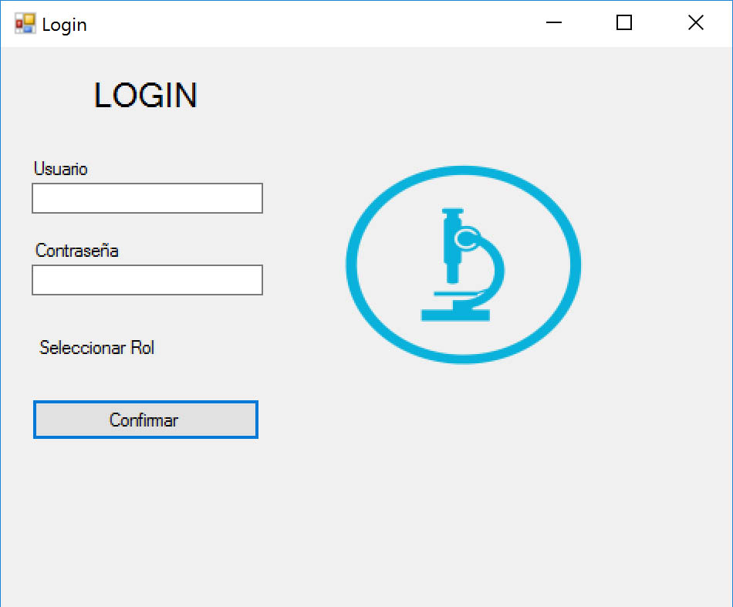
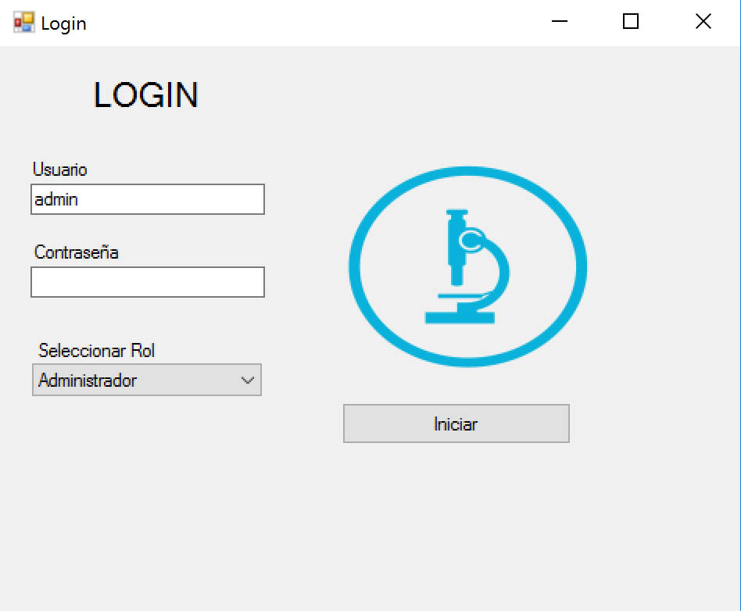

*logueo para todos los usuarios * en caso que tenga más de un rol, dejara
seleccionarlo.

Al iniciar la aplicación, se requerirá loguearse con un usuario y contraseña.
Los mismos usuarios se encuentran almacenados en la tabla ‘usuario’. Al ingresar los datos propuestos, los mismos se validan contra la tabla.

- De ser incorrectos y de existir el usuario (es decir password incorrecto) se inicia un contador de logueos, que al llegar a los 3 intentos incorrectos bloquea al usuario y no le permite ingresar al sistema.
- De ser correctos
  - Si el usuario ingresado tiene más de un rol asignado, se le requiere que elija con qué rol desea ingresar.
  - Si tiene un único rol, ingresara directamente al sistema y se le habilitan las funcionalidades específicas de su rol. Las demás funcionalidades no se muestran.

Menú principal del Administrador Menú principal del Profesional

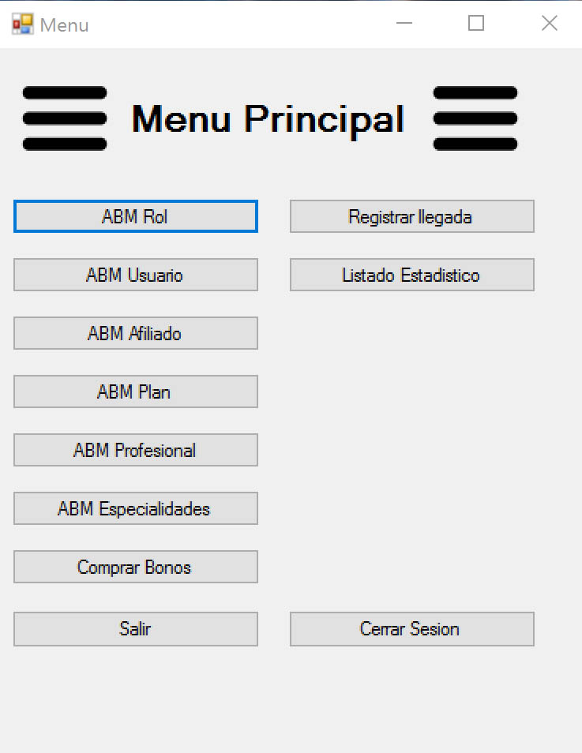
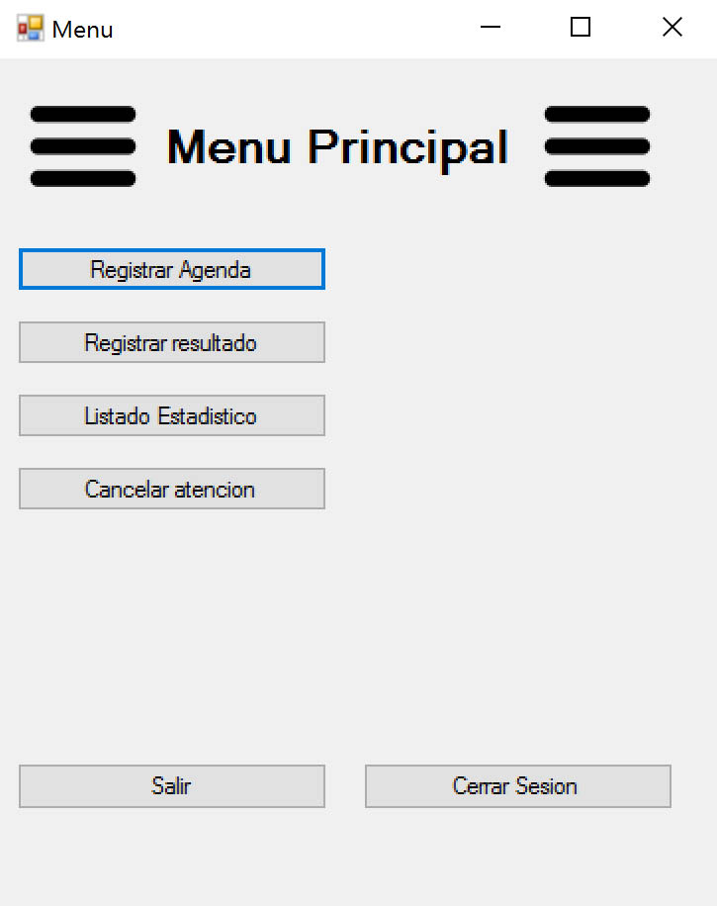

Gestión de Datos 2C – 2016 CLINICA FRBA

_____________________________________________________________________________

ABM de Rol

Al ingresar a la funcionalidad “ABM Rol” podremos elegir entre 3 opciones.

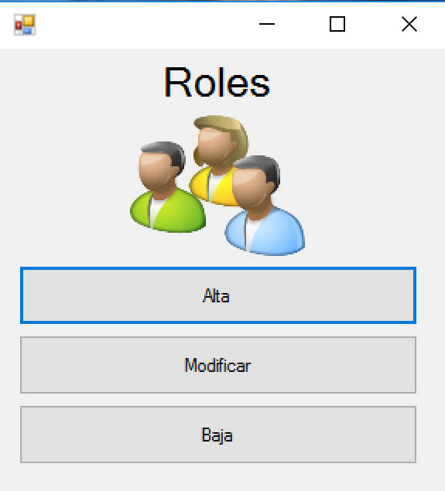

Alta de Rol

Tenemos una lista de todas las funcionalidades del sistema que podremos asignarle al nuevo rol. Solo bastará con ingresar un nombre para el rol, marcar las funcionalidades requeridas y clickear en crear.
Seguido a esto, se creará un registro en la tabla ‘rol’ con el nuevo id para el rol, el nombre, y el campo rol_habilitado = 1.

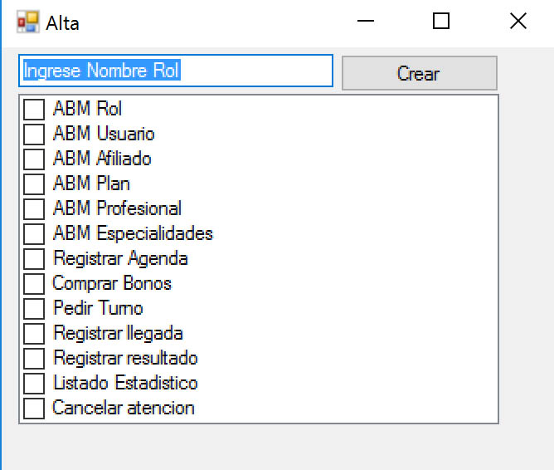

Modificación de Rol

El ABM muestra los roles existentes, al seleccionar algunos de los disponibles nos muestra las funcionalidades que tiene asignadas.
Tenemos la posibilidad de cambiar el nombre del rol, como de agregar o quitar funcionalidades al mismo.

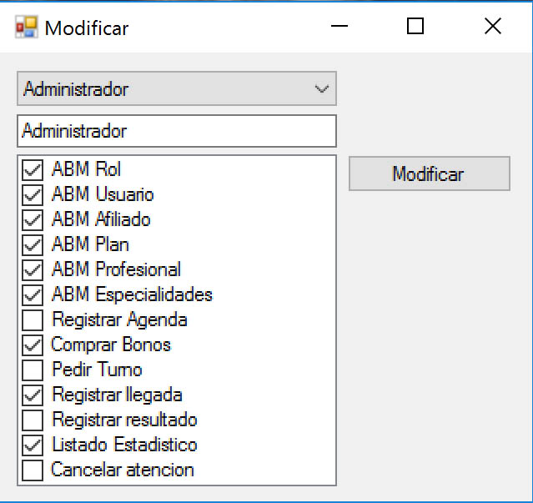

Baja de Rol

Esta funcionalidad da una baja LÓGICA al rol, no lo elimina del sistema. Elegimos el rol y lo deshabilitamos.
Nuestra tabla ‘rol’ ahora tendrá el rol Administrador con el campo rol_habilitado = 2 (habilitado, mientras que si toma el valor 2 quiere decir que esta habilitado).

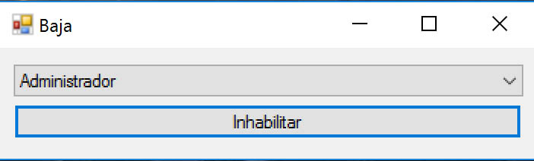

ABM de Afiliado

Por defecto muestra un listado de todos los afiliados existentes en nuestra tabla ‘afiliado’. Este ABM nos permite:
- Luego de ingresar los filtros, si hace click en filtrar afiliados, que hará la conexión con la base de datos para filtrar los resultados.
- Haciendo click en mostrar todos no importa que filtros hayamos ingresados, que no los va a tener en cuenta.
Luego, seleccionando un afiliado en particular, podremos
- Darle una baja lógica del sistema con el botón ‘dar de baja afiliado’ deshabilitara el rol del usuario seleccionado en particular, para así sacarle todas sus funcionalidades y obviamente, se habilitan los turnos que ese afiliado ya tenía reservados actualizando sus estados a ‘D’ (disponible) en la tabla ‘turno’.
- Ver su historial de cambios de plan

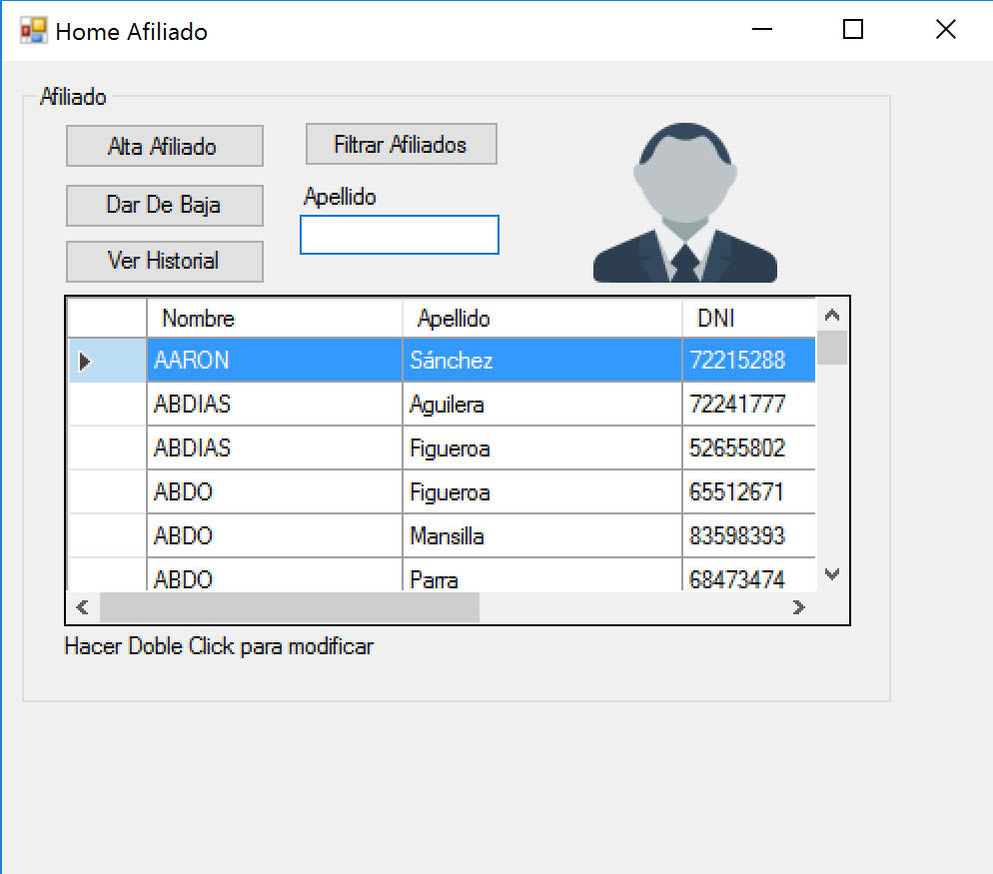

Además, el botón “alta afiliado” nos permitirá crear un nuevo afiliado.
- Al ingresar todos los datos correctamente y guardar, nos dará la opción de agregar algún familiar, para ello seteará el plan médico igual al del afiliado recién creado, sin posibilidad de cambiarlo y se procederá a llenar los datos faltantes.
- El afiliado principal será registrado con un determinado número y finalizará con 01, para el cónyuge 02, y 03 y subsiguientes para los hijos o familiares a cargo según corresponda. Por ende, todo el grupo familiar compartirá el mismo número raíz de afiliado.
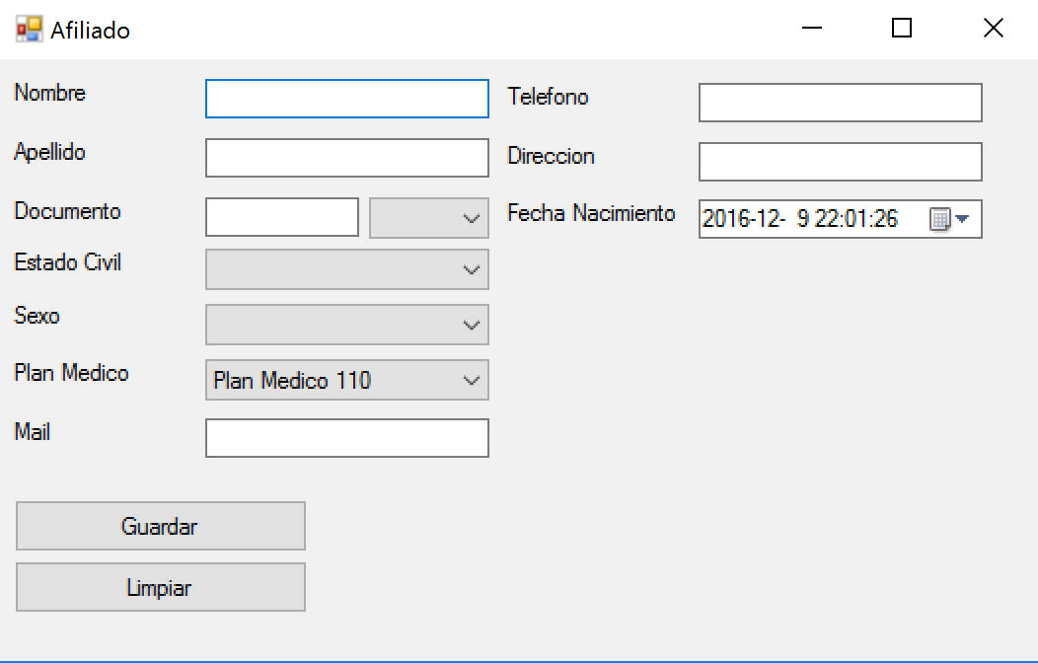

Además podremos modificar un afiliado haciéndole doble click sobre el registro para que nos cargue sus datos correspondientes. Esto nos permita modificar los datos pedidos por el enunciado, y además nos dará opciones para agregar un familiar y cambiar la contraseña.

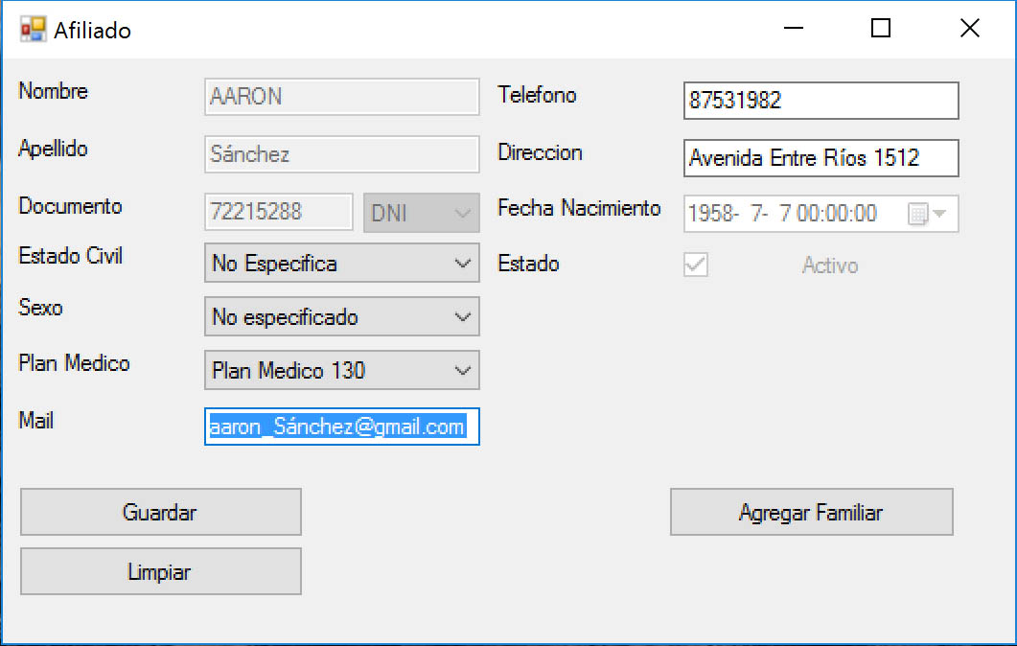

Gestión de Datos 2C – 2016 CLINICA FRBA

_____________________________________________________________________________

Registrar Agenda Profesional

Al hacer click en “Registrar Agenda” le permitirá al profesional registrar los días en el cual esté disponible para atender.
En un principio se deberá elegir la especialidad en donde se requiera generar la agenda. Si el profesional tiene más de una especialidad el sistema le permitirá agendar sus horarios.
Luego elegirá los días que quiere registrar, además de los rangos horarios que deben cumplir con las restricciones de las reglas de negocio del sistema y se confirmara el horario. Por último se deberá elegir dentro del calendario por cuánto tiempo se registraran esos datos.
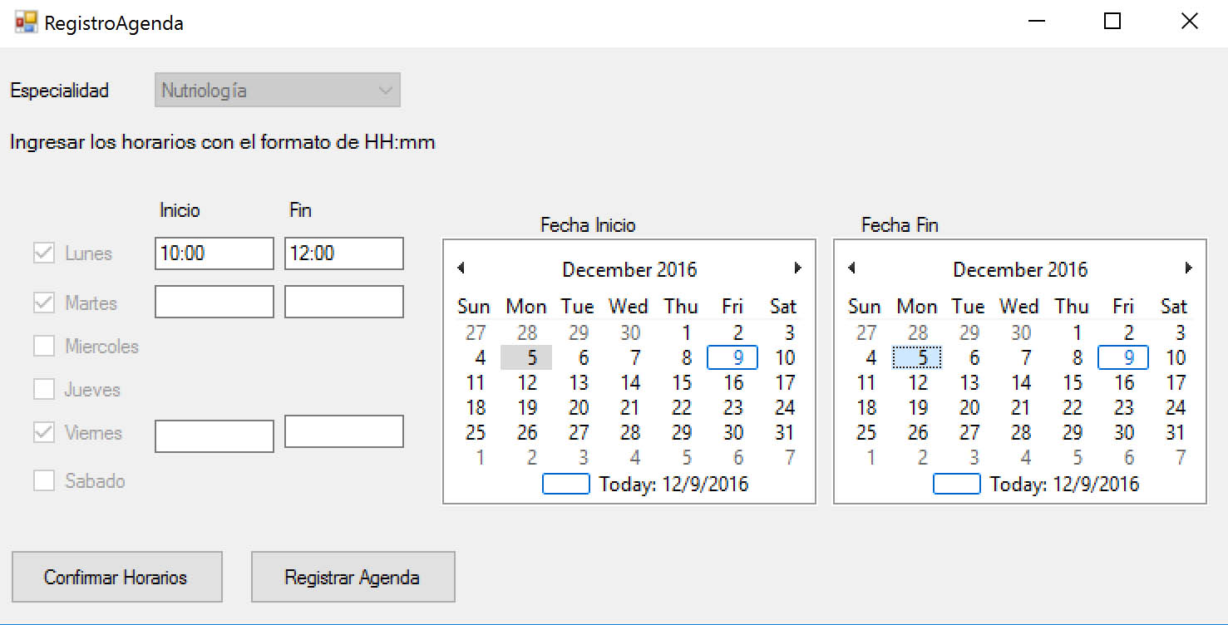

Compra de Bonos

Al clickear en “Comprar Bonos” le permitirá el Afiliado realizar la compra de estos. El afiliado ingresara la cantidad de bonos que quiere comprar, donde la cantidad solo podrá ser un número mayor a cero. El sistema calculara el costo (que está asociado al plan del afiliado) de los bonos elegidos y mostrara el precio. Por el ultimo el Afiliado podrá hacer la compra simplemente tocando en el botón comprar generando así un registro en la tabla “compra_bono” con la información detalla anteriormente y el número de afiliado y la fecha de la compra.

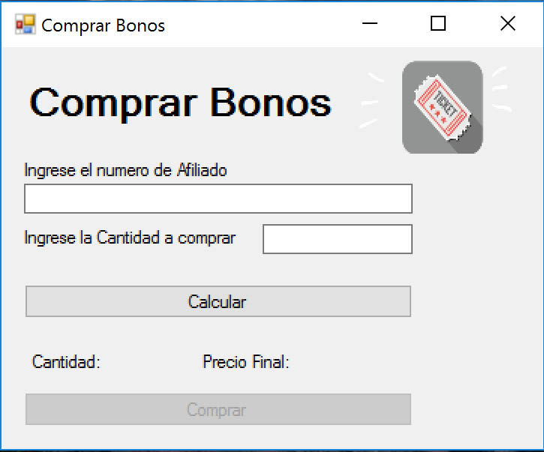

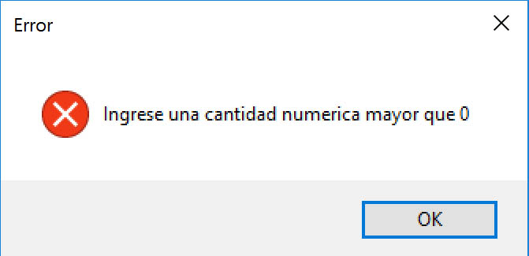

Pedido de Turno

El afiliado clikea sobre “Pedir Turno” y el sistema le muestra todas las Especialidades disponibles. En caso que quiera puede filtrar especialidad para refinar la búsqueda, en caso de querer volver a ver tocas tiene que tocar “Mostar” y dejar el casillero de Especialidad vacío.
Para seleccionar un turno sobre una Especialidad debe hacer doble click sobre el código de especialidad.

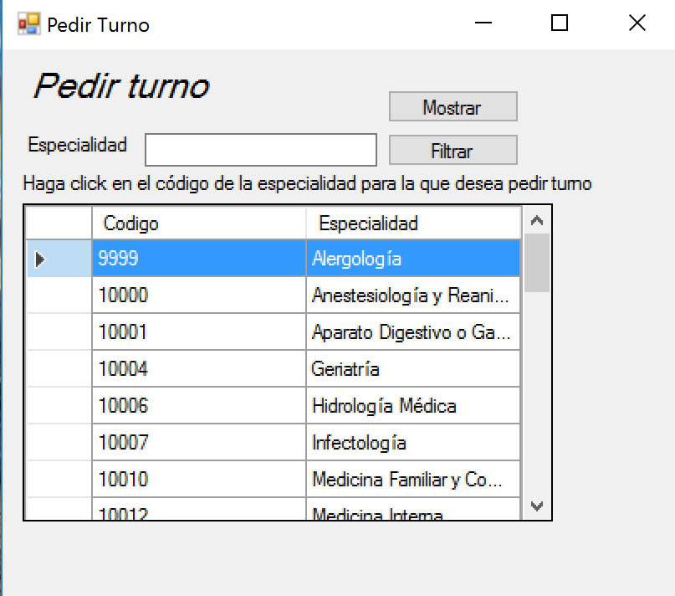

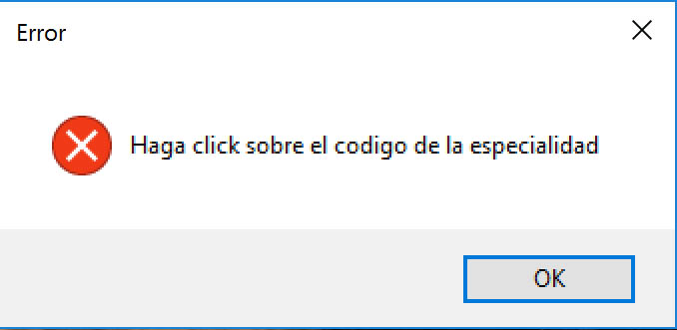

En la nueva pantalla tendrán disponibles el o los profesionales para la especialidad que eligió. Seleccione el profesional por el cual este interesando haciendo doble click sobre su número de matrícula.

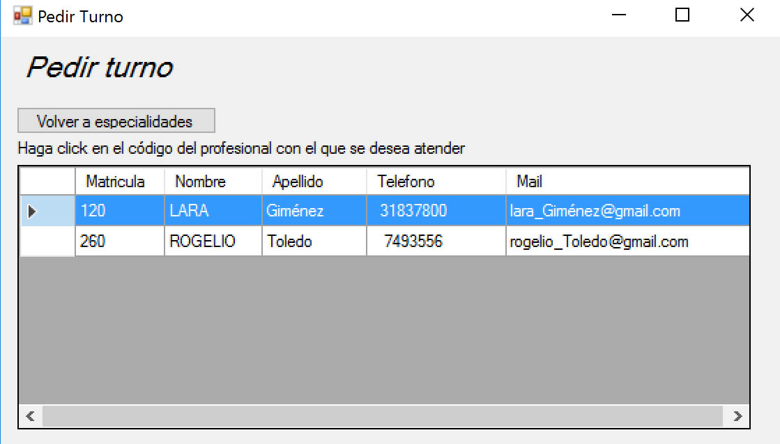

A continuación le aparecerán los horarios disponibles para el profesional que eligió.
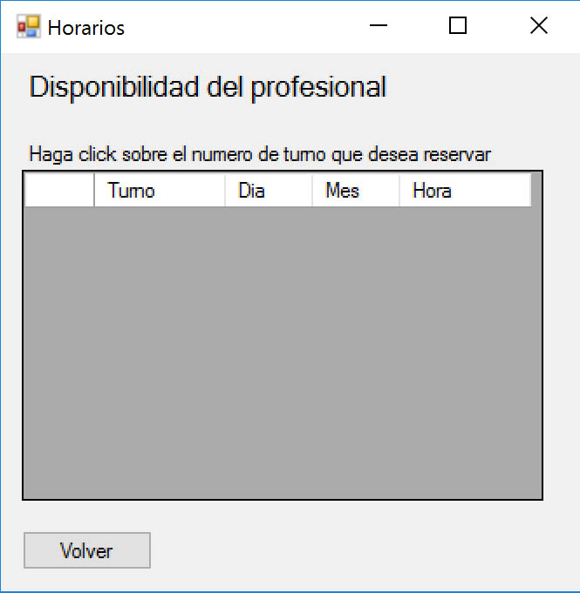

Haga click sobre el horario que desea reservar y a partir de ese momento se genera un numero de turno único para la atención.

Registro de llegada medica

Registro de resultado para atención medica

El Profesional ingresa a sistema y seleccionara “Registrar Resultado”, este le permitirá elegir los turnos finalizados que tiene disponibles para dejar el resultado de su atención. En caso que la atención se haya ocurrido seleccionara el box “En horario”, completara los síntomas y el diagnóstico y podrá guardar el resultado de la consulta.

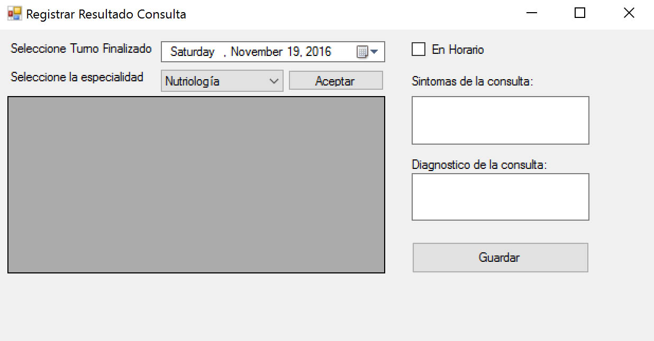

Cancelar atención medica

Cancelación por un Afiliado

En el menú el Afiliado podrá hacer click en “Cancelar atención”. En este caso se le dará la posibilidad de filtrar por fecha para que pueda ver los turnos de atención médica disponibles. En caso de no recordar que días tenía turnos, con el botón “Mostar Todos” puede ver todos sus turnos disponibles.
En caso de querer cancelar alguno de sus turnos tendrá que hacer click sobre este, elegir uno de los tipos de cancelaciones disponibles y escribir el motivo por el cual desea cancelar el turno para finalizar confirmando la cancelación clikeando en “Cancelar Turno”.
.

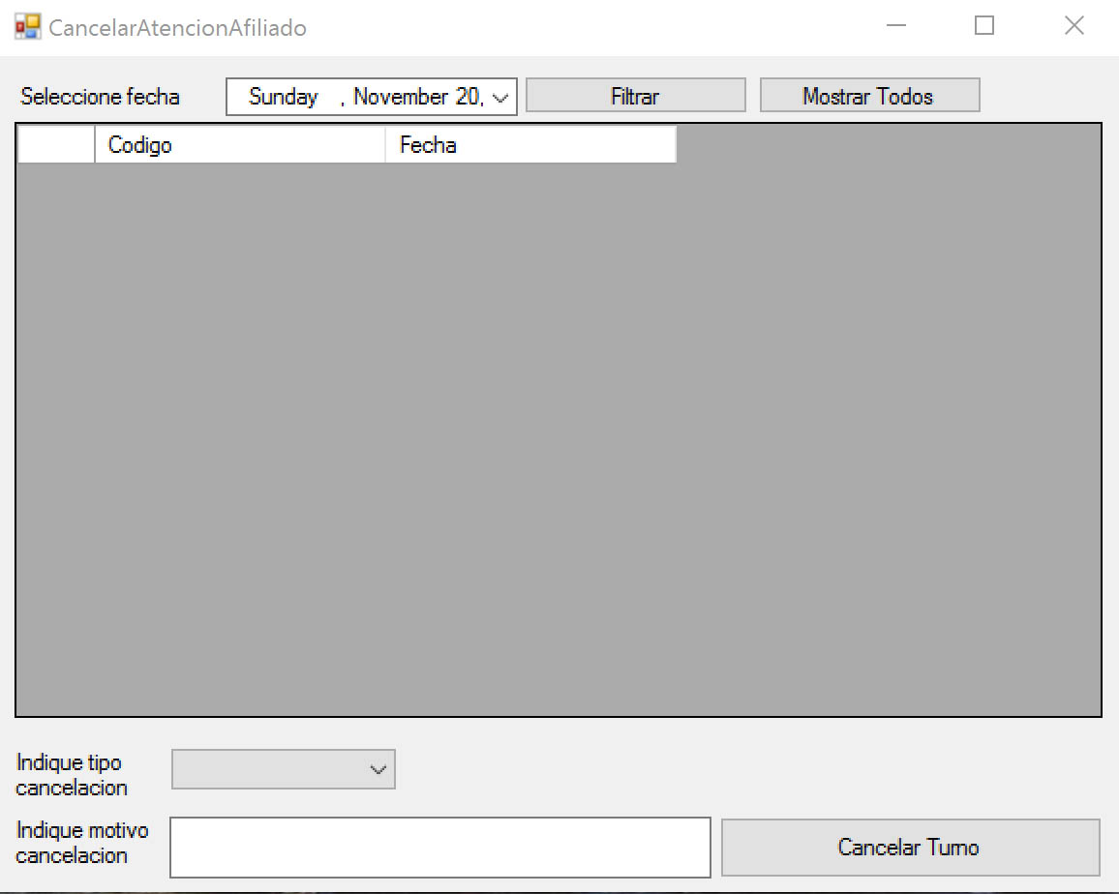

Cancelación por un Medico

En su menú el profesional también tendría la posibilidad de cancelar la atención médica clickeando en “Cancelar atención”.
El profesional tendría la posibilidad de cancelar sus turnos de diferentes maneras, podría seleccionar una “Fecha específica” disponibles sobre sus días de atención, si no tiene la posibilidad de cancelar por rangos horarios y por ultimo tiene la capacidad de cancelar por rango de días a través del calendario. En cualquier caso debe completar el “Tipo cancelación” e indicar un motivo por el cual cancela, para terminar clickeando en “Cancelar Atención” para confirmar la etapa.

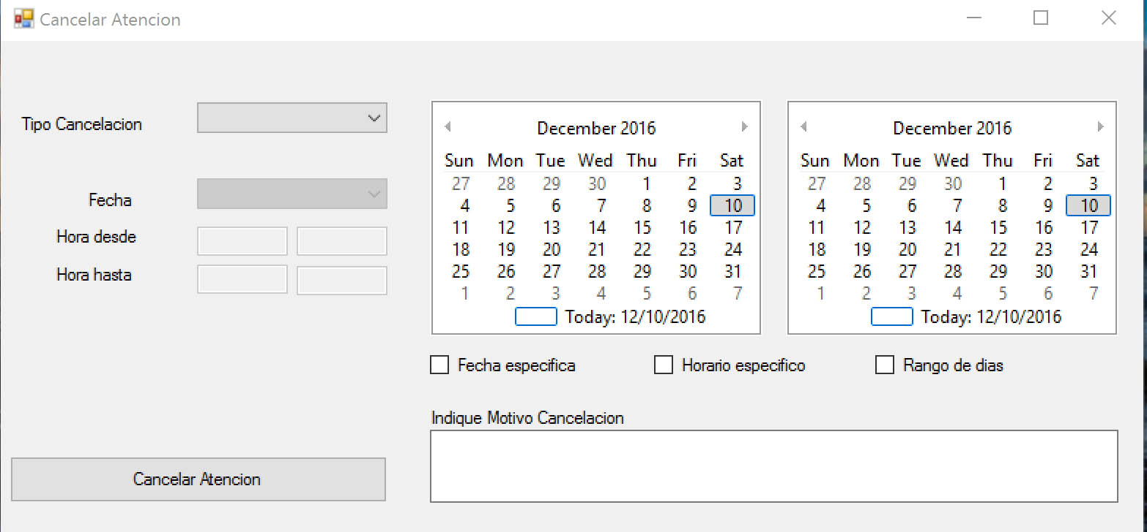

Historial Estadístico

Al hacer click en listado estadístico es necesario como mínimo seleccionar el año, el semestre y el tipo de listado. El sistema nos permitirá calcular:

- Top 5 de las especialidades que más se registraron cancelaciones, tanto afiliados como de profesionales.
- Top 5 de los profesionales más consultados por Plan, detallando también bajo que especialidad.
- Top 5 de los profesionales con menos horas trabajadas filtrando por Plan y Especialidad.
- Top 5 de los afiliados con mayor cantidad de bonos comprados, detallando si pertenece a un grupo familia
- Top 5 de las especialidades de médicos con más bonos de consultas utilizados.

